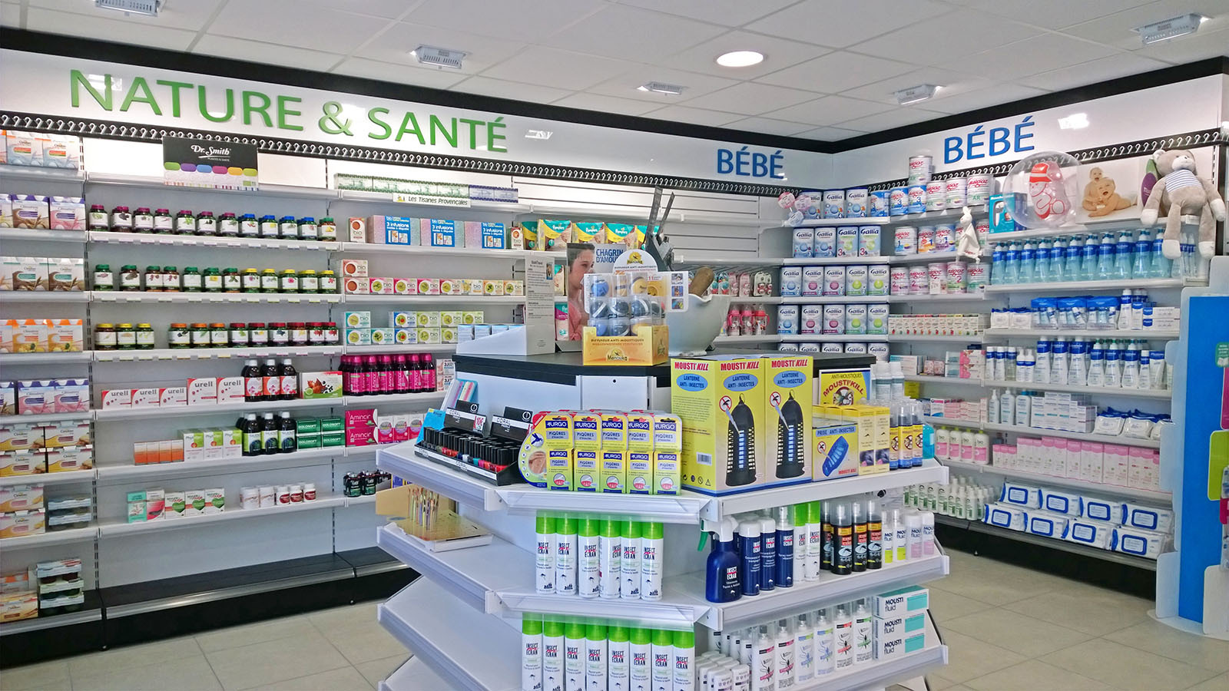

DOCUMENTATION

**PHARMALIV**

Pharmaliv est une entreprise spécialisée dans la mise en relation des medecins, patients et pharmaciens pour la livraison de médicaments à dommicile.

Présenté par :

* Birame Sène
* Mouhamed Diop Wade

Module : Programmation Web Avancée

Professeurs :

* M. PREIRA
* M. HASSANE

Plan

* Cahier des charges (description exigences fonctionnelles)
* Diagramme de cas d’utilisation
* Analyse et conception de la base de données
  + Niveau conceptuel : diagramme de classes
  + Niveau logique : diagramme relationnel
* Architecture logicielle de l’application
* Technologies utilisées
* Quelques captures

**Cahiers des charges**

Description exigences fonctionnelles

Story-Board

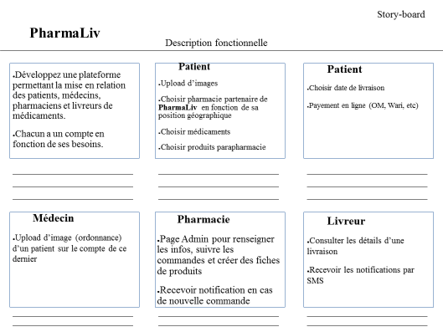

**Diagramme de cas d’utilisation**

**Ce diagramme décrit l’intreraction entre les utilisateurs et le système.**

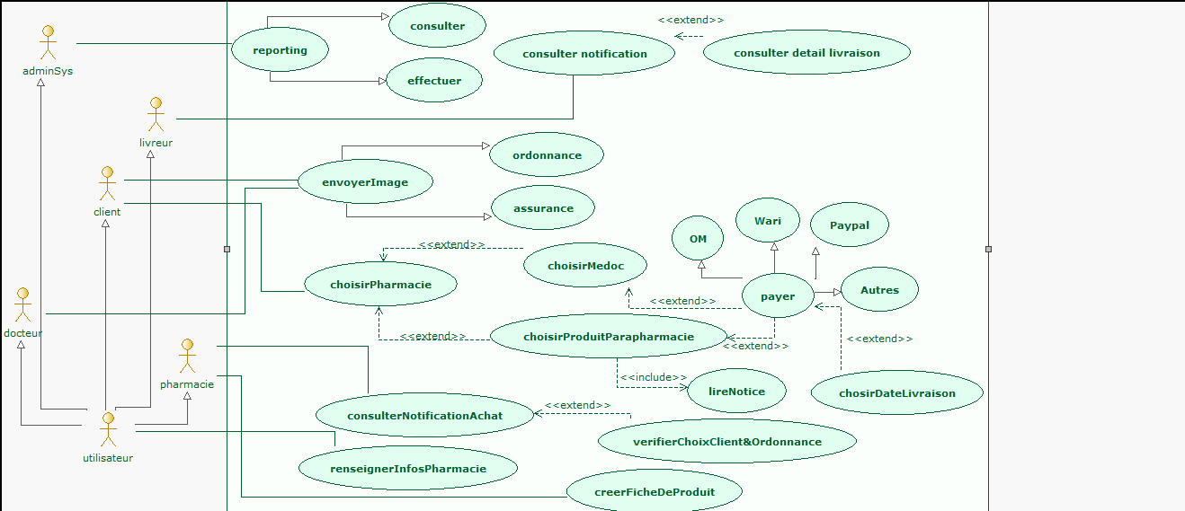

**Analyse et conception de la base de données**

**Niveau conceptuel : diagramme de classe**

**Ce diagramme décrit les responsabilités, le comportement et le type de l’ensemble du système.**

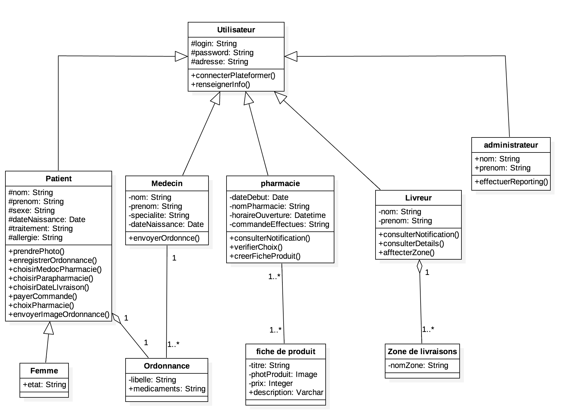

**Niveau logique : diagramme relationnel**

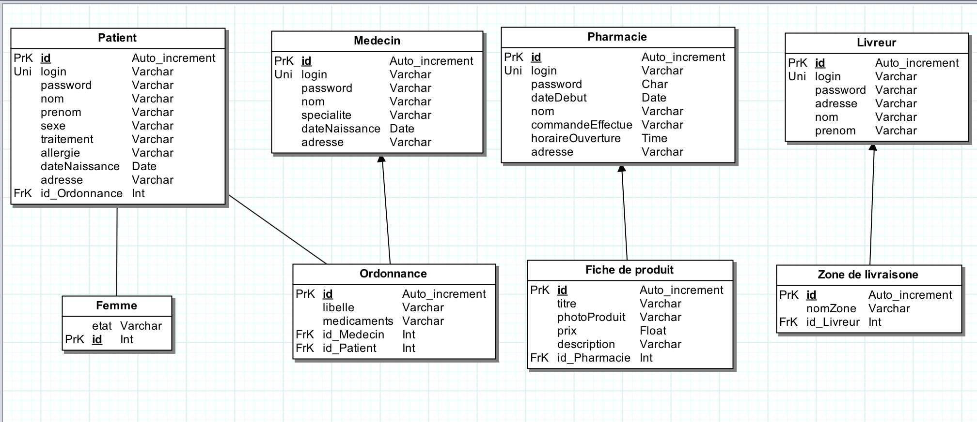

**Architecture logicielle de l’application**

pharmaLiv

pharmaLiv

medecin

patient

Pharmacien

livreur

assets

**Js Templates Templates Templates**

**Css migrations migrations migrations Templates Settings.py bootstrap __pycache_ __pycache__ __pycache__ migrations**

**Urls.py img admin.py admin.py admin.py __pycache__**

**Wsgi.py etc apps.py apps.py apps.py admin.py**

**__init__.py forms.py forms.py forms.py apps.py**

**__pycache_ models.py models.py models.py forms.py**

**Tests.py Tests.py Tests.py models.py**

**Urls.py Urls.py Urls.py Tests.py**

**Views.py Views.py Views.py Urls.py**

**__init__.py __init__.py __init__.py Views.py**

**__init__.py**

payeEnLigne

templates

Django_ google_map

connexion

userAdmin

**même même même layout.html**

**architecture architecture architecture __pycache__**

**static**

**templates**

**tests**

**fields.py**

**models.py**

**widgets.py**

**__init__.py**

sample

media

manage.py

**Photos Templates**

**__pycache__**

**migrations**

**admin.py**

**forms.py**

**models.py**

**tests.py**

**urls.py**

**views.py**

**__init__.py**

**Technologies utilisée**

* Editeur : visual studio code – sublimeText
* Django
* Boostrap
* GitHub : gestionnaire de sources
* API google map pour la localisation